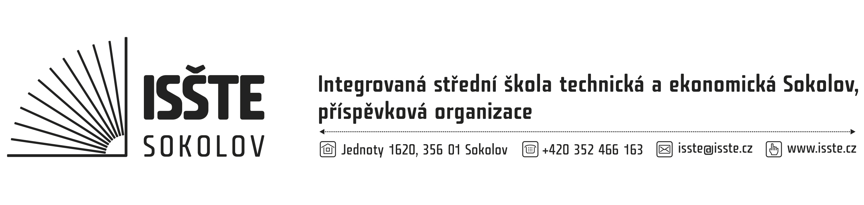

Objednávka

RNDr. Karel Martyčák
Úvoz 124
602 00 Brno124
IČ: 48861626
DIČ: CZ6308151135

číslo: OBJM/22/S/010
dne: 18. 03. 2022
referent:
telefon:
e-mail:
IČ: 497 66 929
DIČ: CZ 497 66 929
č. účtu:
dodací lhůta: 22. 04. 2022

Jsme plátci daně z přidané hodnoty.
Na faktuře uvádějte číslo objednávky. Dodejte a fakturujte na adresu v záhlaví.
Při fakturaci je nutné vypisovat celý název školy.

Vážená paní, Vážený pane,

objednáváme u Vás vybavení pro elektrotechnické obory:
- kód produktu: 52-54075, Žákovská souprava Indukce a střídavý proud 2, sada pro třídu, za cenu: 62.762,70 Kč vč. DPH
- kód produktu: 52-23200, Žákovská souprava SEG Elektřina s obvodovou deskou, za cenu: 41.732,90 Kč vč. DPH
Celkem za 104.495,60 Kč vč. DPH.

Potvrzení objednávky dodavatelem:

…………………………………………………………….

technický pracovník ISŠTE Sokolov

